**ВНИМАНИЕ**

**ПРОПАЛА СОБАКА**

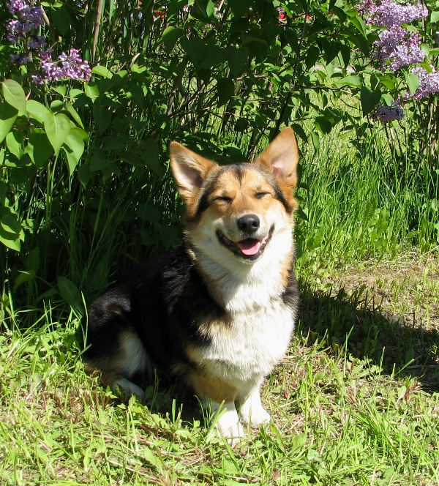

3 июня в районе «СОБОРНОЙ ГОРКИ»

Молодая короткопалая, некрупная собачка.

Черная с белыми и рыжими отметинами.

В ухе клеймо WLC 22

Если вам что-то известно о нашем щенке

Позвоните, пожалуйста.

8 921 733 92 16

**ВНИМАНИЕ**

**ПРОПАЛА СОБАКА**



3 июня в районе «СОБОРНОЙ ГОРКИ»

Молодая короткопалая, некрупная собачка.

Черная с белыми и рыжими отметинами.

В ухе клеймо WLC 22

Если вам что-то известно о нашем щенке

Позвоните, пожалуйста.

8 921 733 92 16